Памятка для классных руководителей

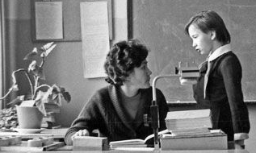

Оказание первичной психологической помощи в беседе с подростком

МБОУ для детей, нуждающихся в
психолого-педагогичекой и медико-социальной помощи, центр психолого-педагогической реабилитации и коррекции "Диалог"

Новочеркасск, мкр. Октябрьский,
ул. Молодежная, 57
Справки по телефону: 29-60-12
с 10:00 до 18:00 ежедневно,
кроме субботы и воскресенья

Телефон доверия

Звонок анонимный и бесплатный
с любого телефона
8-800-2000-122
единый номер телефона доверия (служб экстренной психологической помощи) для детей, подростков и их родителей.

Рекомендуемые формы профилактической работы:
- Акция «Я выбираю жизнь»
- Воспитательный час «Поиск позитивных путей разрешения конфликтных ситуаций»
- Конкурс сочинений о смысле жизни (например, «Несколько слов о поиске смысла в жизни» или «Классики литературы о смысле жизни»)
- Проблемные мастерские для педагогов, родителей, учащихся «Нормы неконфликтного общения», «Пути получения помощи в ситуации дискомфорта или стресса»
- Тренинговые занятия «Дорога к спасению души»
- Круглый стол «Я в этом мире не один» (по проблеме одиночества личности учащегося в социуме и дома)
- Конференция «Наше духовное богатство»
- Воспитательный час «Экстремальная ситуация. Как себя вести?»
- Психолого-педагогические групповые консультации на темы «Умей владеть собой», «Приемы снятия психологического напряжения», «Экзамен без стресса» и др.
- Кинолекторий на тему «Нравственные ценности» и др.

